Муниципальное бюджетное учреждение дополнительного образования
Ивдельская детская школа искусств

«Архитектура Санкт-Петербурга в работах русских художников»

Выполнили: Шилова Варвара, 13 лет, 4 класс
Чеботаева Полина, 12 лет, 4 класс
Руководитель: Зарубина Е.М., преподаватель

Ивдель, 2022
Оглавление

Введение………………………………………………………………………..3
Глава I. Художники Санкт-Петербурга………………………………5
Глава II. Архитектура Санкт-Петербурга……………………………10
Заключение…………………………………………………………………….14
Список используемой литературы…………………………………………..15
Приложение……………………………………………………………………16

Введение

Красуйся, град Петров, и стой
Неколебимо как Россия,
Да умирится же с тобой
И побеждённая стихия;
Вражду и плен старинный свой
Пусть волны финские забудут
И тщетной злобою не будут
Тревожить вечный сон Петра!
(А.С.Пушкин)
Санкт-Петербург изначально создавался Петром I, человеком с колоссальным источником креативной мысли, — как великий город. В дальнейшем его отстраивали другие императорские особы как столицу Российской империи самым изысканным образом. Безусловно, в такой город нельзя было не влюбиться. Он в разное время пленял многих и многих просветителей и туристов со всего мира, а также вдохновлял творческих личностей на необыкновенные произведения литературного и художественного искусства. Этот город вдохновлял, а также, продолжает вдохновлять, и по сей день, своими историческими сооружениями, богатой историей, известными людьми и событиями. Но самым запоминающимся и прекрасным, стала его архитектура. Поэтому мы решили познакомиться с ней поближе, и изучить ее в работах известных русских художников, а также узнать, насколько изменился исторический облик культурной столицы нашей страны.
Санкт-Петербург, в особенности его исторического центр, представляет собой созданный в XVIII—XX веках один из самых выдающихся по выразительности архитектурных столичных комплексов. На территории России Санкт-Петербург стал первым крупным современным городом, на территории Европы — самой молодой столицей.
Особенностями архитектуры Санкт-Петербурга являются продуманная регулярность застройки, соразмерность городских ансамблей, неброской природной среды, гармоничная полифония различных архитектурных стилей, сочетание регионального и столичного, вовлечение пригородов в единую агломерацию.
Цель данной работы:
изучить архитектуру г. Санкт-Петербург в работах русских художников.

Для достижения цели необходимо решить следующие задачи:
- Рассмотреть архитектуру и ее стилистику, и как она менялась;
- Изучить биографию художников, которые обращались к архитектуре г. Санкт-Петербурга в своих работах, на примере: В.И. Сурикова, В.С. Садовникова, А.К.Беггрова, М.Ю.Воробьева.
- Посмотреть как изменились образы строений с полотен выбранных художников;
- Посетить г.Санкт-Петербург.
Объект исследования:
Архитектура города Санкт-Петербург ранее и в современности.
Предмет исследования:
Работы русских художников, на примере: В.И. Сурикова, В.С. Садовникова, А.К. Беггрова, и М.Ю. Воробьева.
Метод исследования:
- Изучение архитектуры и художественных работ;
- Наблюдение;
- Анализ полученных данных.
Актуальностью выбранной темы является то, что индустриализация современных городов, совершенно «упростила» внешний облик архитектуры, и мы хотели бы сравнить, насколько именился внешний облик значимых архитектурных сооружений в Санкт-Петербурге спустя несколько веков.

Глава 1. Художники Санкт-Петербурга

При изучении архитектуры г. Санкт-Петербург в картинах русских художников, стало понятно, что информации, картин и художников очень много. Поэтому мы решили остановиться на наиболее известных.
И первый про кого мы расскажем - Василий ИвановичСуриков. (рис.1) Художник родился 12 января 1848 г. в Красноярске. Начал Суриков рисовать в раннем детстве. Первым его учителем стал Николай Васильевич Гребнёв — учитель рисования Красноярского уездного училища. Наиболее ранним датированным произведением Сурикова считается акварель «Плоты на Енисее» 1862 года (хранится в музее-усадьбе В. И. Сурикова в Красноярске). 11 декабря 1868 года Суриков с обозом П. И. Кузнецова выехал из Красноярска в Санкт-Петербург. Он не смог поступить в Академию художеств и в мае-июле 1869 года учился в Санкт-Петербургской рисовальной школе Общества поощрения художников.
В 1869 году Василий Суриков приехал из родного Красноярска в Петербург, чтобы поступать в Академию художеств. Изначально принятый вольнослушателем, вскоре он стал полноправным студентом Академии, всего за несколько месяцев выполнив программу трёх лет обучения. В том же году он впервые посетил ежегодную академическую выставку, где в числе прочих работ выставлялась картина А. Куинджи «Вид Исаакиевского собора при лунном освещении».
В следующем году Суриков исполнил первую значительную живописную работу на сходный сюжет — «Вид памятника Петру I на Сенатской площади в Санкт-Петербурге». (рис.2) Сам Суриков так писал о ней в письме к матери: «Теперь пишу картину, думаю поставить на годичную выставку у нас в Академии. Картина эта изображает Исаакиевский собор и памятник Петру Великому при лунном освещении. Она у меня выходит довольно удачно, и многие художники отзываются о ней в мою пользу». Как и рассчитывал художник, картина была выставлена на Академической выставке, открывшейся 29 сентября. Кроме того, она была воспроизведена в «Художественном автографе», издававшемся санкт-петербургской Артелью художников. Много лет спустя, в 1913 году, Суриков будет вспоминать: «А первая моя собственная картина была: «Памятник Петру I при лунном освещении». Я долго ходил на Сенатскую площадь — наблюдал. Там фонари тогда рядом горели, и на лошади — блики. Её Кузнецов тогда же купил. Она тоже в музее красноярском теперь».
В том же 1870 году Суриков написал повторение этой работы, которое ныне находится в Государственном русском музее. В. С. Кеменов, задаваясь вопросом, почему художник дважды написал одно и то же произведение (чего никогда не делал ни до того, ни после), высказывает предположение, что причиной этому была неудовлетворённость Сурикова первой версией и желание (по его собственным словам) «на следующий раз … лучше написать картину». Как можно заключить на основании писем художника родным, этюды к картине он, вероятно, делал в зимнюю пору на рубеже 1869—1870 годов, а писал её летом и осенью 1870 года, не имея возможности сопоставить своё произведение с натурой, то есть с заснеженной площадью. Лишь в конце 1870 года Суриков смог вновь увидеть зимний пейзаж Исаакиевской площади и с натуры, а не по этюдным заготовкам, написать «сложнейшие рефлексы света на снегу».
В этой работе Сурикова отразились его первые впечатления от Петербурга: молодого художника, приехавшего в столицу из сибирской глуши, не мог не поразить величественный облик города. Кроме того, в ней впервые обозначились две темы, которые будут играть важную роль в творчестве художника на протяжении всей его жизни: личность и эпоха Петра I и противостояние воли властителя и текущей по своим законам обыденной жизни. Второй, более поздний вариант картины, не является точным повторением первого: Суриков взял иную точку зрения — выше и дальше от памятника — и, по мнению В. С. Кеменова, лучше передал воздух, окутывающий массив Исаакиевского собора и связывающий его части в единое целое. Кеменов также отмечает, что в этой версии художника «особо увлекает задача передать борьбу двух освещений». Лунный свет стал ярче; увеличились освещённость неба и снега, тогда как силуэты собора и статуи, напротив, стали темней. Гранитная скала, на которой стоит конь, не покрыта инеем, а оставлена тёмной. Кроме того, возросло число пешеходов. Сани отбрасывают на снег тень синего цвета; на неровной поверхности снега — розовато-голубые отсветы. В. Б. Розенвассер, характеризуя первый вариант картины как «нарочито романтический», полагает, что второй более удачен: в нём более естественно написано небо, эффект лунного света передан спокойнее, выразительней пространственные градации. Он также считает, что своими достоинствами и точностью цветовых решений картина обязана давним, красноярским живописным опытам Сурикова на открытом воздухе и его привычке к постоянному наблюдению натуры.
Следующий художник – это Василий Семенович Садовников. (рис.4) Родился 16 декабря 1800 г. в городе Санкт-Петербург. Брат архитектора П. С. Садовникова (1796—1877). Самоучка из крепостных крестьян, принадлежал княгине Н. П. Голицыной — прообразу старой графини в «Пиковой даме» А. С. Пушкина. Вольную получил в 1838, после смерти княгини, уже будучи весьма известным художником. По некоторым данным, в Академии художеств всё-таки не учился, но звание свободного не классного художника получил в том же 1838 году. По поручениям императоров Николая I и Александра II выполнил множество видов Зимнего дворца, с происходившими перед ним парадами и смотрами, зал этого дворца, а также загородных дворцов с их парками. Много работал для «Памятной книжки», издаваемой Главным Штабом; рисовал на камне для издателей литографии. Он был мастером точного в деталях городского пейзажа и изображения архитектурных интерьеров. Выполнил множество видов Санкт-Петербурга, Москвы, Ревеля, Вильны, Гельсингфорса, Новгорода, Тамбова.
Широко известна его серия литографий, изображающих обе стороны Невского проспекта от Адмиралтейской площади до Аничкова моста, известная как «Панорама Невского проспекта» (1830—1835). (рис.5) Эта работа была заказана художнику известным издателем и меценатом А. М. Прево. Садовников по рисункам с натуры написал акварелью изображения зданий, дополнил их «характерными типами» — прохожими, разносчиками. Акварели, отпечатанные с литографских камней, в тридцать листов склеили в две непрерывные ленты длиной около шестнадцати метров каждая, изображающие все здания по обеим сторонам Невского проспекта. Панораму рассматривали, постепенно разворачивая рулоны с изображениями.
Александр Карлович Беггров (1841–1914) родился в Санкт-Петербурге в семье известного петербургского акварелиста и литографа Карла Иоахима Беггрова, академика Петербургской Академии художеств. (рис.7) Дар к рисованию у мальчишки проявились еще в раннем детстве. Да и как ему было не проявиться, когда жил он и воспитывался в творческой среде. Однако, когда подрос, отец распорядился будущим сына по своему усмотрению. Невзирая на сопротивление Александра, отец отдал юношу в Николаевское инженерное и артиллерийское училище Морского министерства. По окончании Инженерного и артиллерийского училища морского министерства Беггров Александр Карлович участвовал морским офицером в кругосветном путешествии (1866--1868). В 18 лет во время морского парада, посвященного открытию памятника императору Николаю I состоялось первое знакомство Александра с флотом. Увиденное настолько впечатлило парня, что он сделал несколько зарисовок на бумаге. Эти рисунки попали на глаза чиновникам из Военного ведомства и произвели на них хорошее впечатление. Это в будущем сыграет немалую роль карьере Беггрова. Спустя три года его произвели в офицеры, и в 1863 году в чине прапорщика Корпуса инженер-механиков он поступил на службу на Императорский Балтийский флот и отправился в далекое плавание. Отплыв от берегов Балтики на броненосце «Ослябя», возвращался назад на фрегате «Александр Невский». Правда, по дороге домой в 1868 году «Александр Невский» потерпел крушение у берегов Дании. Корабль ушел на дно, но большую часть команды удалось спасти. Будущий художник также оказался в числе спасенных.
Лишь после, в свои 30, сын художника начал посещать Петербургскую Академию Художеств. Искусство у него было как бы между прочим, хотя это не мешало ему быть постоянным поставщиком морских пейзажей, вернее — картин, изображавших корабли и эскадры. Корабли он знал в совершенстве. Мачта, рея, парус, все детали паровых судов для него были привычными вещами.
Однако уже в 1871 году начинающий художник был вынужден прервать занятия живописью в академии. Он был удостоен чести сопровождать Великого князя Алексея Александровича в кругосветном плавании на винтовом фрегате «Светлана». Это путешествие позволило художнику создать много талантливых работ, за которые в 1873 году был награжден Малой серебряной медалью Императорской Академии художеств. В 1874 году Александр Карлович Беггров вышел в отставку и уехал в Париж, где продолжил обучение у известного французского художника Леона Жозефа Флорантена Бонна. И именно там, в столице Франции, он сошелся с группой русских художников-передвижников: с Ильёй Репиным, Константином Савицким, и другими. Со временем, проникнувшись идеями передвижничества, Александр Карлович стал регулярно участвовать в выставках Товарищества передвижных художественных выставок. А, начиная, с 1876 года он стал полноправным членом этого Товарищества. В 1878 году Александр Беггров высочайшим указом был назначен художником Морского министерства и остался в этой должности до конца жизни. Вскорости живописец стал одним из учредителей Общества русских акварелистов. А в 1899 году художник был удостоен звания академика Императорской Академии художеств, в 1912-м Александру Карловичу было присвоено звание почётного члена Императорской Академии художеств. Создал серию Петербургских пейзажей, в которую вошли такие работы: «Вид на Аничков мост в Санкт-Петербурге» (ранее 1914), «Утро на Невском проспекте», (1886), (рис.8) «Вид Санкт-Петербурга в сумерки», (1911) и др.
Последние годы А.К. Беггров болел неизлечимой болезнью; частые приступы изнурительных страданий все больше и больше отнимали покой, надежду на выздоровлени. Последние месяцы он как-будто подводил итог жизни: свои оставшиеся произведения частью продавал, частью раздавал своим знакомым; дарил художественные принадлежности, некоторые сжигал; постоянно говорил о смерти, не брался за кисть.
И еще одним художником является Максим Юрьевич Воробьев - один из основоположников русского романтического пейзажа. (рис.10) Родился в августе 1787 года в городе Пскове, в семье отставного солдата. Отец будущего художника устроился служить вахтером в Академию и в 1797 году Максима взяли воспитанником в академию. Мальчик показал большие успехи в архитектуре, перспективе и живописи. Поскольку Максим Воробьёв был принят в академию на «льготных условиях», то не мог сам выбирать класс для дальнейшего обучения. Академическое начальство определило ему архитектурно-пейзажный класс к Ф.Я. Алексееву. В 1809 году художник Ф.Я. Алексеев получил задание нарисовать исторические виды городов средней полосы России. В помощники художнику был назначен воспитанник академии Воробьёв, который предложил для оживления архитектурных видов Алексеева написать на улицах городов человеческие фигурки. Позднее возникла идея «дописать» посещение этих городов государем Императором.
Поскольку поставленная задача была выполнена успешно, и работы императору понравились, молодой художник был прикомандирован в 1813-1814 году к главной квартире императора в заграничной походе, а в 1820 году командирован в Палестину, где должен был замерить, вычертить и зарисовать святые для христиан места. Работа это была крайне сложной по той причине, что мусульманские власти страны были категорически против такого сохранения христианского наследия, и работы приходилось проводить в большой тайне от властей. Максим Никифорович блестяще выполнил поставленную задачу. В 1809 был награжден большой золотой медалью, получил аттестат 10й степени на звание классного художника и, в виду Наполеоновских войн, оставлен при Академии пенсионером. В 1814 году получил звание академика и с 1815 начал преподавать в живописном классе архитектуру и перспективу, как помощник Фёдора Алексеева.
В 1828 году Максим Никифорович отправляется во 2-ю русскую армию на Дунай, где шла война с турками. Он видит взятие Варны, выполняет заказные картины на кораблях Черноморского флота.
Вместе с российским императором он попал в шторм на корабле «Париж». Полотном, изображавшим ту памятную бурю, Николай I, не раз навещавший мастерскую художника, остался доволен. Так М.Н.Воробьёв оказался в ряду первых русских маринистов (между прочим, И.К.Айвазовский был его учеником).
Знатоки его творчества отмечают, что Воробьёв глубоко и тонко чувствовал поэзию городского пейзажа Петербурга. Хотя и не был первым из оценивших красоту «полнощной столицы». Простор Невы художник наполнил воздухом и светом, а главное – очеловечил монументальный образ города Петра. О его картине «Набережная Невы у Академии художеств» писатель Н.В.Кукольник отозвался так: «Это не картина, а ода из воды, земли и воздуха». (рис.11)

Глава II. Архитектура Санкт-Петербурга

Исаа́киевский собо́р (собор преподо́бного Исаа́кия Далма́тского) — крупнейший православный храм в Санкт-Петербурге. (рис.3) Расположен на Исаакиевской площади. Кафедральный собор Санкт-Петербургской епархии с 1858 по 1929 год. С 1928 года имеет статус музея (музейный комплекс «Государственный музей-памятник „Исаакиевский собор“»).
Современное здание собора является четвёртым петербургским храмом в честь Исаакия Далматского, возведённым на месте собора, спроектированного Антонио Ринальди. Автором проекта четвёртого собора, которому предназначалось стать главной православной святыней империи, стал архитектор Огюст Монферран.
Исаакиевский собор — выдающийся образец позднего классицизма, называемый также самой поздней постройкой в этом стиле, в котором уже проявляются новые направления (неоренессанс, византийский стиль, эклектика).
Храм пятиглавый с доминирующей центральной полусферической главой и четырьмя малыми главками, завершающими квадратные колокольни. Звонницы располагаются в 4 малых куполах по сторонам большого (в XIX веке для храма было отлито 11 колоколов валдайским мастером И. М. Стуколкиным, самый большой из них весил около 29 тонн). Большой купол увенчан восьмиугольным фонариком. Фасады украшены портиками коринфского ордера — с севера и юга более торжественными, шестнадцатиколонными, выходящими на площади, с востока и запада — восьмиколонными портиками. Главный вход, в нарушение обычая, устроен в западном портике, восточный входа не имеет. Треугольные фронтоны украшены скульптурными группами. Здание прямоугольное в плане, с учётом портиков его абрис представляет собой почти равноконечный крест. Собор стоит на цоколе, стереобате с двумя широкими ступенями. С традицией православной архитектуры здание связывают лишь пятиглавие и центричная планировка.
Не́вский проспе́кт — главная улица Санкт-Петербурга, протянувшаяся на 4,5 км от Адмиралтейства до Александро-Невской лавры. (рис.6) Пересекает реки Мойку (Зелёный мост), канал Грибоедова (Казанский мост), Фонтанку (Аничков мост). Наибольшая ширина составляет 60 м (у Гостиного двора), наименьшая — 25 м (у Мойки). Нечётная сторона неофициально называется «теневой», чётная — «солнечной» (популярное место для прогулок). На современном Невском проспекте расположены многочисленные памятники архитектуры, музеи, театры, другие учреждения культуры. Проспект относится к исторической части Санкт-Петербурга и вместе с находящимся здесь комплексом памятников входит в список объектов всемирного наследия ЮНЕСКО; это один из центров притяжения туристов. Среди наиболее значимых культурно-туристических объектов: Адмиралтейство, Строгановский дворец, Казанский собор, Дом книги, Гостиный двор, Российская национальная библиотека, Александринский театр, Театр комедии имени Н. П. Акимова, Елисеевский магазин, Аничков дворец и Аничков мост, Московский вокзал, Александро-Невская лавра.
На Невский проспект выходят фасады 240 зданий. Ряды домов в линию чередуются с панорамами рек и каналов и ансамблями площадей. Основные архитектурные эпохи: барокко, классицизм, эклектика, модерн — отразились в облике проспекта. Ведущую роль в его панораме играют дворцовые и общественные сооружения второй половины XVIII — начала XIX века. В это же время были созданы основные архитектурные ансамбли Невского проспекта. В капиталистический период он становится улицей банков, гостиниц, доходных домов.
Аничков мост — один из самых известных мостов Санкт-Петербурга, который находится в Центральном районе города, проходит через реку Фонтанку и соединяет Спасский и Безымянный острова. (рис.9) Мост расположен по оси Невского проспекта. Выше по течению находится мост Белинского, ниже — мост Ломоносова. Происхождение названия моста многим кажется напрямую связано с некой Анечкой или Анной. Что притягивает сюда немало поклонников девушек - обладательниц этого имени, произнесённого самым ласковым образом, а также любителей всего не только женского утонченного, но и изысканного архитектурного. С не меньшей силой тянет туристов к мосту благодаря его знаменитым скульптурам "Укротители коней". Мост был назван в честь подполковника-инженера Михаила Аничкова, чей батальон во времена правления Петра I дислоцировался за Фонтанкой в, так называемой, Аничковой слободе. Якобы народное происхождение имени моста в честь некой Анне или Анечке не имеет под собой никакой исторически правдивой основы.
Первым мостом через Фонтанку стало деревянное сооружение, которое возвели в 1716 году еще в правление Петра Великого. Мост длиной в 150 метров много раз укрепляли, перестраивали сначала в дереве, а потом и в камне. В 1721 году расширили переправу до восемнадцати пролетов. В средней части моста появился подъемный пролёт, так как было налажено судоходство. Свой нынешний облик мост обрел полтора века назад в царствование Николая I. Он был торжественно открыт в начале 1842 года. Именно тогда перила стали чугунными с декором из морских коньков и русалок, а опоры и пролеты сооружения облицевали гранитом. Для украшения ограждений были взяты за основу эскизы немецкого архитектора Карла Шинкеля. В то время такие же русалки, рыбы и морские коньки уже украшали берлинский Дворцовый мост. Декоративными элементами моста должны были послужить статуи быков и коней. Впоследствии решили, что на мосту останутся только скульптуры коней. Изначально они предназначались набережной Адмиралтейства, но планы изменились.
Знаменитые "Укротители коней" были созданы скульптором Петром Клодтом. Первые две скульптуры были отлиты в бронзе: "Конь с идущим юношей" и "Юноша, берущий коня под уздцы". Они появились на западной стороне в 1841 г. На восточном берегу скульптуры повторяли западные, но были выполнены из гипса, покрашенного под бронзу. Бронзовых коней буквально горячими прямо с литейного двора Николай I подарил прусскому королю Фридриху Вильгельму IV. Они и сейчас находятся в Берлине. В 1844 году восточные гипсовые скульптуры заменили на бронзовые. Но простояли они недолго, через 2 года Николай I подарил их королю обеих Сицилий за гостеприимство, оказанное русской императрице во время путешествия по Италии. В 1846 году они оказались в Неаполе. В дальнейшем копии клодтовских коней оказались в Петергофе, Стрельне и московской усадьбе Голицыных — Кузьминках. Судьба "Укротителей коней" была непростой и изменчивой. Их каждый раз снимали с моста и заменяли гипсовыми копиями. В 1851 году мост был вполне оформлен. Скульптор Клодт не стал повторять прежние скульптуры, а создал две новых композиции. В итоге, статуи стали изображать 4 разных стадии покорения коня. Скульптуры ещё дважды покидали мост: в 1941 году во время блокады они были сняты и закопаны в саду Аничкова дворца. В 2000 году они были увезены на реставрацию и к 300-летию города возвращены на прежнее место.
Самые знаменитые петербургские сфинксы стоят на Университетской набережной перед зданием Академии художеств. (рис.12)
Изваяны они из прочного материала — красного сиенского гранита, позволяющего обрабатывать тонкие кромки, не разрушая материала. В своей прежней жизни они охраняли вход в храм фараона Аменхотепа III, и их лица являются портретными изображениями этого фараона. Возраст этих сфинксов – около 3500 лет. У сфинксов отбиты подбородки и покрывавшие их накладные бороды. На лице одного сфинкса шрам от лопнувшего каната: при погрузке в Египте на корабль он порвал тросы и упал, разбив в щепки мачту и борт корабля. Появлением сфинксов Петербург обязан А. Н. Муравьеву, который в 1830 году, совершая паломничество по святым местам, увидел их в Александрии, куда те были привезены для продажи, и загорелся идеей их покупки. Он написал об этом российскому послу, тот переслал письмо Николаю I, а тот переадресовал послание в Академию художеств. Правда, когда покупку одобрили, сфинксы уже были проданы Франции. Но там произошла революция, французам стало не до египетских древностей, и сфинксы все-таки в 1832 году приехали в Петербург. В 1834 году их установили на массивных постаментах по краям гранитной пристани. Спокойные, каменные сфинксы полны достоинства и мудрости. Голова каждого из сфинксов украшена короной царя Верхнего и Нижнего Египта. Атрибут царской власти в Древнем Египте – головная накидка, прикрывает лоб, плечи и ниспадает на грудь. На лбу сфинксов – украшения в виде кобры (кобры – покровительницы фараонов в Древнем Египте). Шею украшает признак знатности – ожерелье из шести рядов бус. Полосатой тканью прикрыты плечи и часть передних лап. На груди каждого из сфинксов – медальон с высеченным именем фараона и его титулом.

Заключение

Благодаря данной исследовательской работе мы смогли изучить архитектуру г.Санкт-Петербург в работах четырех знаменитых русских художников В.И.Сурикова, В.С. Садовникова, А.К. Беггрова, и М.Ю.Воробьева. В ходе работы мы больше узнали историю известных архитектурных сооружений Санкт-Петербурга и биографию художников, которые писали их в своих картинах.
Все поставленные задачи были успешно достигнуты, в том числе и поездка в Санкт-Петербург, во время которой стало понятно, почему художники так часто обращались к образу Петербурга. Этот город влюбляет в себя своим разнообразием, величием и блеском.

Список используемой литературы

- Алпатов М.В. Искусство. Книга для чтения. Живопись, скульптура, графика, архитектура. Сост. Акад. М.В.Алпатов, д-р пед. Наук Н.Н. Ростовцев, канд. Искусствоведения М.Г.Неклюдова. Изд. 3-е,испр. и доп. М., «Просвещение», 1969. 544 с., 196 л. илл.
- В. И. Суриков : Творчество и жизнь / Виктор Никольский. — Москва, 1918. — 152 с., ил.

Список электронных источников

- https://art-links.livejournal.com/2345260.html
- http://artpoisk.info/artist/vorob_ev_maksim_nikiforovich_1787/gallery/
- https://www.liveinternet.ru/users/bo4kameda/post473844040/
- https://wikiway.com/russia/sankt-peterburg/mednyy-vsadnik/

Приложение
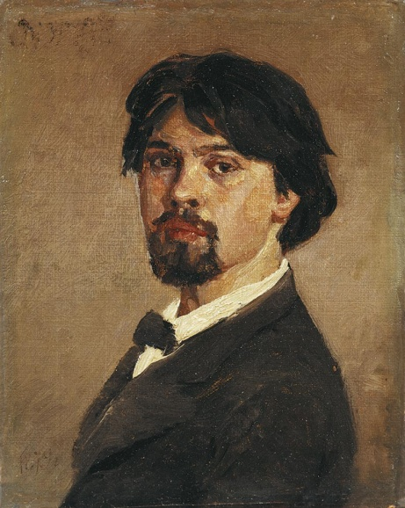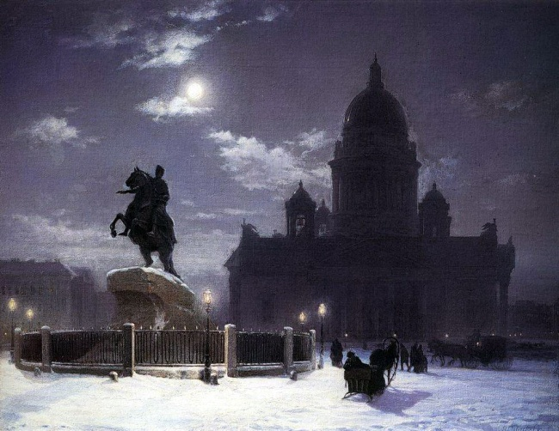
Рис 1. В.И. Суриков Рис 2. «Вид памятника Петру I на Сенатской площади в
в Санкт-Петербурге»

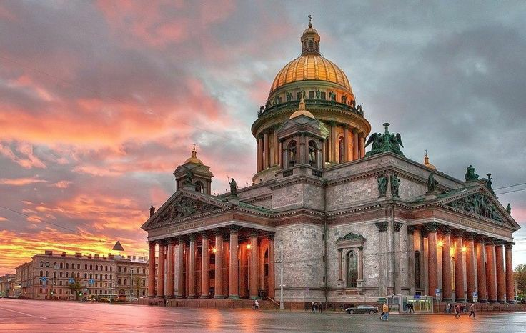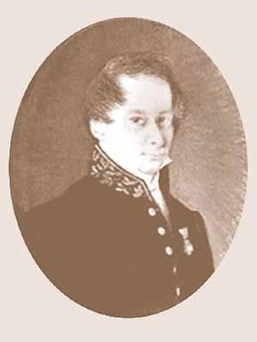
Рис.3 Исаакиевский собор Рис.4 В.С. Садовников

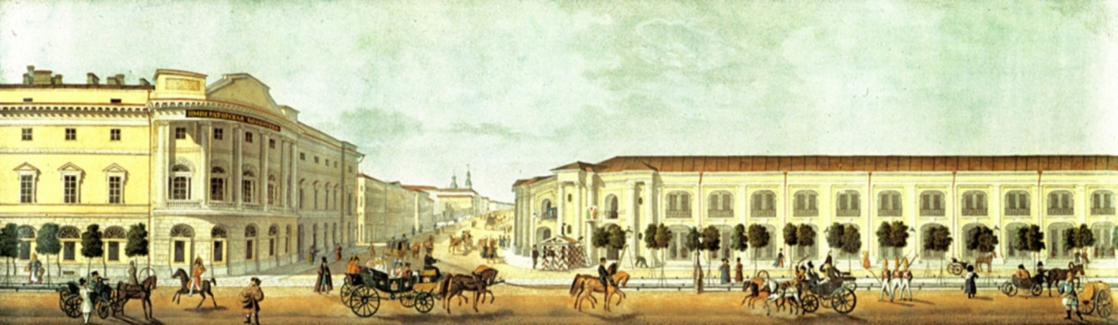
Рис.5 «Панорама Невского проспекта»
Приложение
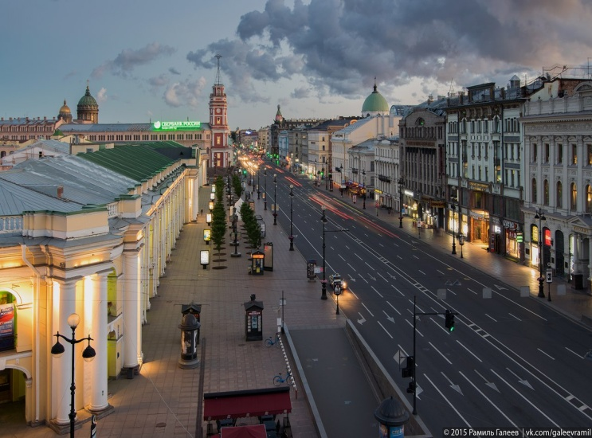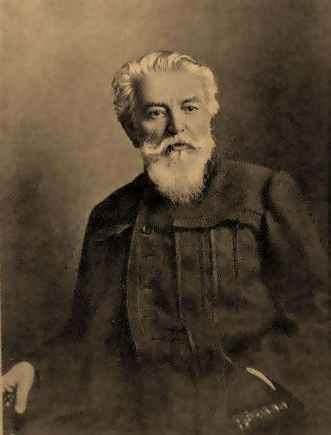
Рис.6 Невский проспект Рис.7 А.К.Беггров
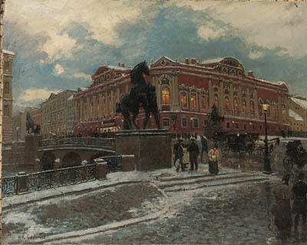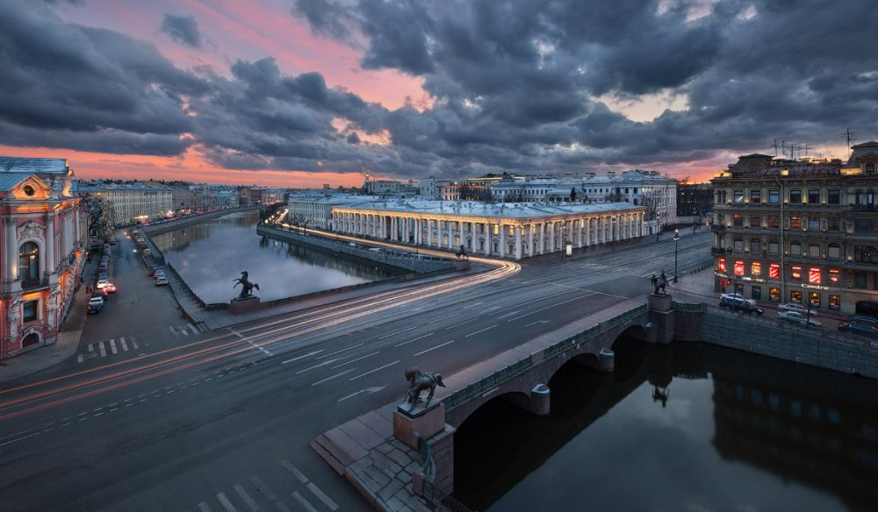
Рис.8 «Утро на Невском проспекте» Рис.9 Невский проспект
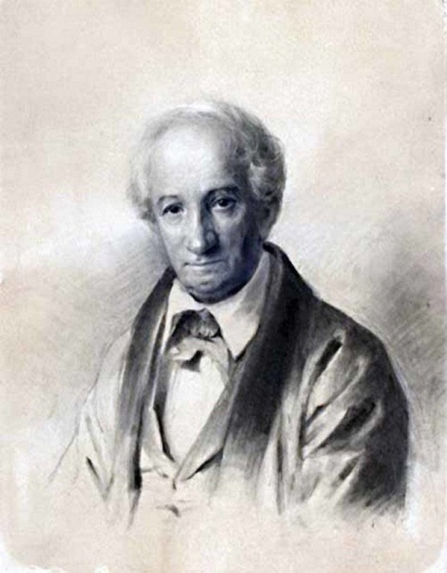
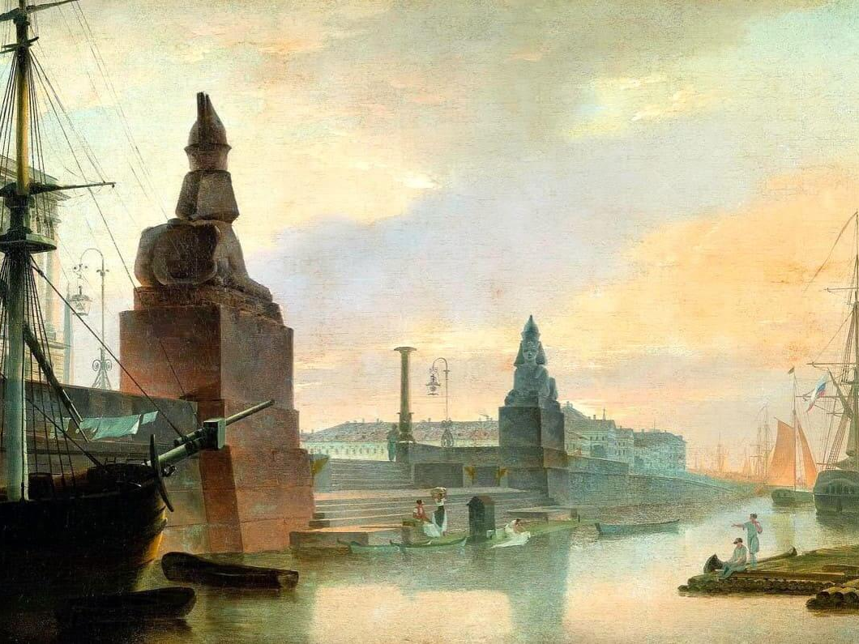

Рис.10 М.Н.Воробьев Рис.11 «Набережная Невы у Академии художеств»
Приложение

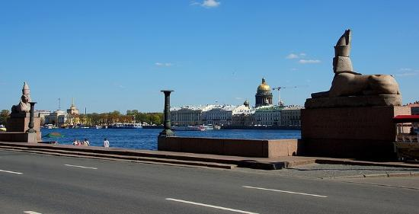
Рис.12 Университетская набережная

